实验七 运算符重载

题目 1：重载 < ， > ， ==

实验描述：
设计字符串类String，用来存放不定长的字符串，重载运算符“= =”，“>”，“<”，用于两个字符串的大于、小于和等于的比较运算。

实验代码：
/*
* @Author: 王贤义
* @FilePath: \code\C+++C\c++\7\1chong.cpp
* @Description: 设计字符串类String，用来存放不定长的字符串，重载运算符“= =”，“>”，“<”，用于两个字符串的大于、小于和等于的比较运算。
*/

#include <iostream>
#include <cstring>
using namespace std;

class String
{
private:
char *str; // 存放字符串的字符数组

public:
String() // 默认构造函数
{
str = new char[1]; // 动态分配一个字符大小的空间
str[0] = '\0'; // 将字符串的第一个字符设置为结束符'\0'
}

String(const char *s) // 带参构造函数，用于接收一个C风格字符串
{
str = new char[strlen(s) + 1]; // 根据字符串长度动态分配内存空间
strcpy(str, s); // 将传入的字符串复制到str中
}

String(const String &s) // 拷贝构造函数
{
str = new char[strlen(s.str) + 1]; // 根据传入字符串s的长度动态分配内存空间
strcpy(str, s.str); // 将s.str复制到str中
}

~String() // 析构函数，用于释放动态分配的内存空间
{
delete[] str; // 释放str指向的内存空间
}

String &operator=(const String &s) // 重载赋值运算符=
{
if (this == &s) // 检查是否为自我赋值
{
return *this; // 若是自我赋值，直接返回当前对象
}
delete[] str; // 释放当前对象的字符串内存空间
str = new char[strlen(s.str) + 1]; // 根据传入字符串s的长度重新分配内存空间
strcpy(str, s.str); // 将s.str复制到当前对象的字符串中
return *this; // 返回当前对象
}

bool operator==(const String &s) const // 重载相等运算符==
{
return strcmp(str, s.str) == 0; // 比较两个字符串是否相等，使用strcmp函数
}

bool operator>(const String &s) const // 重载大于运算符>
{
return strcmp(str, s.str) > 0; // 比较当前字符串与传入字符串s的大小，使用strcmp函数
}

bool operator<(const String &s) const // 重载小于运算符<
{
return strcmp(str, s.str) < 0; // 比较当前字符串与传入字符串s的大小，使用strcmp函数
}

friend ostream &operator<<(ostream &os, const String &s) // 友元函数重载输出运算符<<
{
os << s.str; // 将字符串输出到流os中
return os; // 返回流对象
}
};

int main()
{
String s1("China china"); // 创建String对象s1，并初始化为"China china"
String s2("National Computer"); // 创建String对象s2，并初始化为"National Computer"
String s3("Examination Rank"); // 创建String对象s3，并初始化为"Examination Rank"
String s4("swust swust"); // 创建String对象s4，并初始化为"swust swust"

cout << (s1 == s2) << endl; // 输出s1和s2的相等比较结果
cout << (s1 > s2) << endl; // 输出s1和s2的大小比较结果
cout << (s1 < s2) << endl; // 输出s1和s2的大小比较结果
cout << (s1 == s1) << endl; // 输出s1和s1的相等比较结果
cout << (s1 > s1) << endl; // 输出s1和s1的大小比较结果
cout << (s1 < s1) << endl; // 输出s1和s1的大小比较结果

system("pause"); // 暂停程序，等待用户按键关闭窗口
}

实验结果：
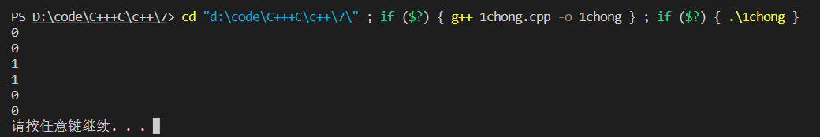

思考与扩展：
在String 类中如何重载<<、>>运算符？
定义输出运算符<<的重载函数。这个函数接受一个输出流os和一个String对象s作为参数。在函数内部，我们简单地将s对象的str成员变量输出到流os中，然后返回流对象os。
friend ostream &operator<<(ostream &os, const String &s)
{
os << s.str;
return os;
}
我们定义了输入运算符>>的重载函数。这个函数接受一个输入流is和一个String对象s作为参数。在函数内部，我们使用一个临时缓冲区buffer来存储从输入流is读取的字符串数据。我们假设缓冲区的大小为bufferSize，这里设置为100。
friend istream &operator>>(istream &is, String &s)
{
const int bufferSize = 100; // 缓冲区大小
char buffer[bufferSize]; // 临时缓冲区

is.getline(buffer, bufferSize); // 从输入流中读取一行数据到缓冲区
s = buffer; // 将缓冲区中的数据赋值给String对象

return is;
}

题目2：重载 时间加减法

实验描述：
设计 CTime 类
1、成员变量：hour、minute、second；
2、多个构造函数；
显示函数：Display()；
设置函数：SetHour(int hour)、SetMinute(int min)、 SetSecond(int sec)；
3、重载++运算符，模拟钟表走动，每次走一秒，每60 秒进一分钟，秒又从0 开始计算；每60 分进一小时，分钟从0 开始计算。

实验代码：
/*
* @Author: 王贤义
* @FilePath: \code\C+++C\c++\7\2CTime.cpp
* @Description: 设计 CTime 类
1、成员变量：hour、minute、second；
2、多个构造函数；
显示函数：Display()；
设置函数：SetHour(int hour)、SetMinute(int min)、 SetSecond(int sec)；
3、重载++运算符，模拟钟表走动，每次走一秒，每60 秒进一分钟，秒又从0 开始计算；每60 分进一小时，分钟从0 开始计算。

*/

#include <iostream>
using namespace std;

class CTime
{
private:
int hour, minute, second; // 小时、分钟、秒钟

public:
CTime()
{
hour = 0;
minute = 0;
second = 0;
}
CTime(int h, int m, int s)
{
hour = h;
minute = m;
second = s;
}
CTime(const CTime &t)
{
hour = t.hour;
minute = t.minute;
second = t.second;
}
void SetHour(int h)
{
hour = h;
}
void SetMinute(int m)
{
minute = m;
}
void SetSecond(int s)
{
second = s;
}
void Display()
{
cout << hour << ":" << minute << ":" << second << endl; // 输出小时、分钟和秒钟
}
CTime operator++(int)
{
CTime temp(*this);
second++;
if (second == 60)
{
second = 0;
minute++;
if (minute == 60)
{
minute = 0;
hour++;
if (hour == 24)
{
hour = 0;
}
}
}
return temp;
}
};

int main()
{
CTime t1(13, 45, 39);
cout << "Declare a time object t1:";
t1.Display(); // 输出时间对象t1的值

t1++; // 将时间对象t1递增1秒

cout << "Time Object Increment:";
t1.Display(); // 输出递增后的时间对象t1的值

CTime t2(23, 58, 5);

cout << "Declare the second time object t2:";
t2.Display(); // 输出时间对象t2的值

t2++; // 将时间对象t2递增1秒

cout << "Time Object Increment:";
t2.Display(); // 输出递增后的时间对象t2的值

return 0;
}

实验结果：

思考与扩展：
无

题目3：重载 类对象作参数

实验描述：
假设某班有N（5）名学生，开设M（3）门课程，依次为高数、英语、计算机，计算班级单科平均成绩。
设计Student 类
class student
{……
char name[10];
int deg1,deg2,deg3;

｝
成员变量：name[10]、int deg1,deg2,deg3;
设置函数：
- 构造函数 student(){deg1=deg2=deg3=0;}
- student(char na[],int d1,int d2,int d3)；
- friend student operator+(student s1,student s2)；
- friend void avg(student &s,int n)；
要求输出学生成绩清单、每门课的班级平均分。

实验代码：
/*
* @Author: 王贤义
* @FilePath: \code\C+++C\c++\7\3student.cpp
* @Description: 学生成绩管理程序
*/
#include <iostream>
#include <cstring>
using namespace std;

const int N = 5; // 学生人数
const int M = 3; // 课程数

class Student
{
private:
char name[10]; // 姓名
int deg1, deg2, deg3; // 三门课的成绩

public:
// 默认构造函数，将成绩初始化为0
Student()
{
deg1 = deg2 = deg3 = 0;
}

// 带参构造函数，初始化姓名和三门课的成绩
/**
* @description: 带参构造函数，用于初始化学生对象的姓名和三门课的成绩
* @param {char} na 姓名
* @param {int} d1 语文成绩
* @param {int} d2 英语成绩
* @param {int} d3 数学成绩
* @return {*}
*/
Student(char na[], int d1, int d2, int d3)
{
strcpy(name, na);
deg1 = d1;
deg2 = d2;
deg3 = d3;
}

// 运算符重载函数，实现学生成绩的累加
/**
* @description: 运算符重载函数，用于将两个学生对象的成绩进行累加
* @param {Student} s1 第一个学生对象
* @param {Student} s2 第二个学生对象
* @return {Student} 返回累加后的学生对象
*/
friend Student operator+(const Student &s1, const Student &s2)
{
Student s;
strcpy(s.name, "AVG");
s.deg1 = s1.deg1 + s2.deg1;
s.deg2 = s1.deg2 + s2.deg2;
s.deg3 = s1.deg3 + s2.deg3;
return s;
}

// 全局函数，计算并输出平均成绩
/**
* @description: 计算并输出学生对象的平均成绩
* @param {Student} &s 学生对象的引用
* @param {int} n 学生人数
* @return {*}
*/
friend void avg(Student &s, int n)
{
cout << s.name << "\t\t ";
cout << s.deg1 / n << "\t " << s.deg2 / n << "\t\t" << s.deg3 / n << endl;
cout << "----------------------------------------------" << endl;
}
};

int main()
{
// 声明5个学生对象
Student stu[N];

// 输入学生信息和成绩
for (int i = 0; i < N; i++)
{
char name[10];
int d1, d2, d3;
cout << "Please enter the first" << i + 1 << "Names of individual students and grades in three courses:";
cin >> name >> d1 >> d2 >> d3;
stu[i] = Student(name, d1, d2, d3);
}

// 计算班级平均成绩
cout << "----------------------------------------------" << endl;
cout << "Student's name \t Language English Mathematics" << endl;
cout << "----------------------------------------------" << endl;
Student avg_deg = Student("Average", 0, 0, 0); // 定义一个学生对象，用于存放班级平均成绩
for (int i = 0; i < N; i++)
{
avg_deg = avg_deg + stu[i];
avg(stu[i], 1);
}
avg(avg_deg, N);
return 0;
}

实验结果：
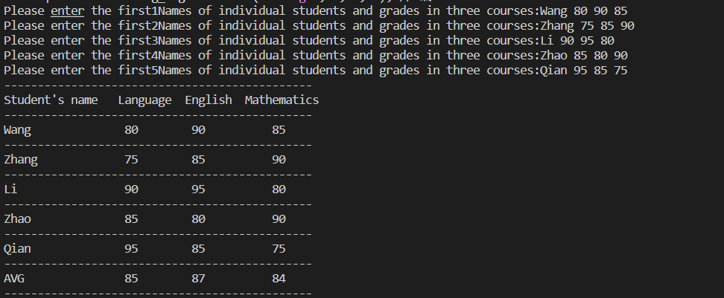

思考与扩展：
无

